清川村村営住宅
（一般住宅）
入居者募集のしおり
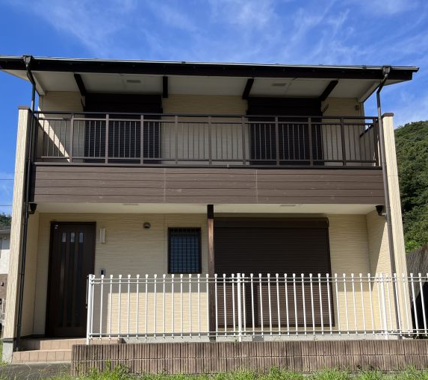

☆ 募集住宅 舟沢村営住宅 第２号棟

☆ 受付期間 令和６年９月３日(火)から令和６年９月９日(月)まで
(土、日、祝日を除く午前８時30分から午後５時 ※必着)

☆ 受付場所 清川村役場 １階 村づくり観光課
は じ め に

この村営住宅は、村内の地域活性化や地域コミュニティーの向上を図ることを目的としています。
入居に関しては、様々な条件が条例等により定められています。
このため、「当選したら考えよう」などと言ったあいまいな考えでの申込みは、ご遠慮くださいますようお願いいたします。
また、申込みについては、この「しおり」を最後までよくお読みください。

目 次

◎ 村営住宅募集概要 | ・・・・・・・・・ | １ | ページ
◎ 村営住宅概略図 | ・・・・・・・・・ | ３ | ページ
◎ 申込から入居までの流れ | ・・・・・・・・・ | ４ | ページ
◎ 申込手続きについて | ・・・・・・・・・ | ５ | ページ
◎ 申込資格について | ・・・・・・・・・ | ６ | ページ
◎ 入居者選定について | ・・・・・・・・・ | ６ | ページ
◎ 入居補欠者について | ・・・・・・・・・ | ７ | ページ
◎ 入居手続きについて | ・・・・・・・・・ | ７ | ページ
◎ 入居にあたっての注意事項 | ・・・・・・・・・ | ７～８ | ページ
◎ 月額所得の計算方法 | ・・・・・・・・・ | ９～12 | ページ
※ 添付書類 村営住宅入居申込書（第１号様式）
収入報告書（第５号様式）
納税等確認承諾書

村 営 住 宅 募 集 概 要

１ 名 称 舟沢村営住宅 第２号棟

２ 所 在 地 清川村煤ヶ谷１９番地内

３ 構 造 等 木造２階建（３ＬＤＫ）・79.90㎡（延床面積）

４ 建築年度 平成２５年度

５ 入 居 者
入居者の所得区分 | 入居者負担額
２１４千円以下 | ５０,０００円
２１４千円超２５９千円以下 | ６０,０００円
２５９千円超３８７千円以下 | ６５,０００円
３８７千円超 | ７０,０００円
負 担 額

※ 清川村営営住宅条例により、入居者の所得区分に応じ、入居者負担額を決定
します。(P９～P12 月額所得の計算方法参照)

６ 敷 金 140,000円

７ 入居資格 次の条件に全て該当することとします。
- 現に同居し、又は同居しようとする親族（事実上婚姻関係と同様の事情にある者及び婚姻の予約者を含む）がある者、若しくは同居親族がいない者であって、村長が規則で定める基準に該当する者であること。
- 申込者又は現に同居し、若しくは同居しようとする親族が、暴力団員でないこと。
- 村税等を滞納していないこと。
- その他、しおり６ページに記載のとおりです。

８ 申込方法 村営住宅入居申込書に次の書類を添えて、受付期間内に村づくり観光課（役場１階）まで提出してください。
① 同居しようとする親族で、現在別居している者については、その関係及び居住を証明する書類。
② 事実上婚姻関係と同様の事情にある者及び婚姻の予約者については、その事実又は居住を証明する書類。
③ その他村長が必要認める書類。

９ 受付期間 令和６年９月３日（火）から令和６年９月９日（月） ※必着
（土、日、祝日を除く午前８時30分から午後５時まで）

10 選考方法 複数申込みがあった場合は、清川村村営住宅条例に基づき選定します。公開抽選の場合は令和６年９月10日（火）午後３時～清川村役場1階、第5会議室で行います。抽選は立会人のもと、職員が行います。当日欠席されても当落には関係ありません。

11 入居指定日 令和６年10月１日（火）※予定

12 そ の 他 犬、猫等の動物は飼育できません。

村 営 住 宅 概 略 図
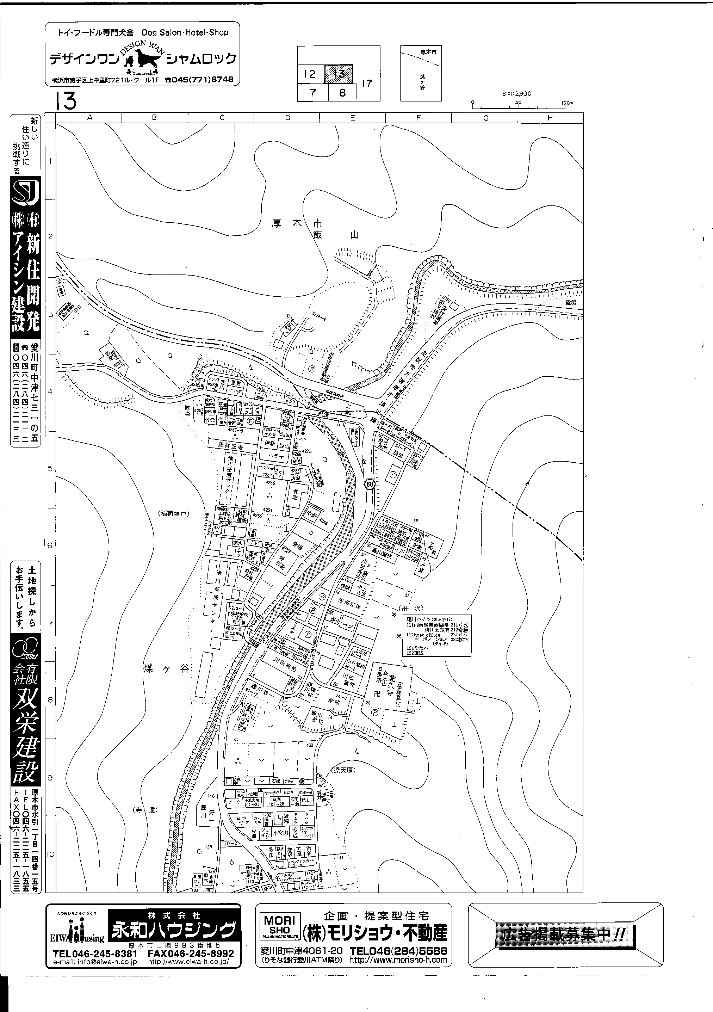
【位 置 図】
(至厚木)

舟沢村営住宅

【間 取】
１階
２階

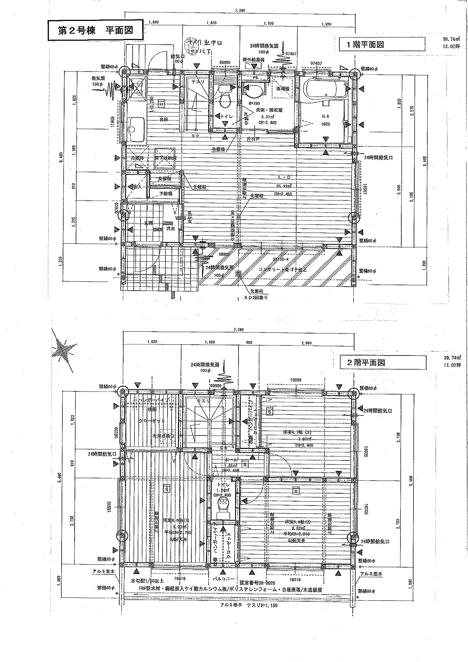

【１階】 ・リビング
・台所
・風呂、洗面脱衣所
・便所
【２階】 ・洋室(１)
・洋室(２)
・洋室(３)

申込から入居までの流れ

令和６年９月３日（火）から令和６年９月９日（月）必着
申込受付
（土、日曜日を除く、午前８時30分から午後５時まで）
※内覧できます。事前に連絡をお願いします。

申込書の内容を審査し、入居者の選定・決定をします。
審査
選定
(公開抽選)
決定
選定者（当選者）に村営住宅入居選定結果を郵送等により通知
します。また、入居補欠者や落選者の方にもその旨を通知します。
※ 公開抽選は入居適格者が複数の場合に行います。
公開抽選の場合は令和６年９月10日（火）15：00～
清川村役場1階、第5会議室にて行います。抽選は立会人のもと、職員が行います。当日欠席されても当落には関係ありません。

入居説明
入居手続
入居にあたっての説明を行います。
入居許可通知書の許可日から8日以内に賃貸借契約書等の提出
及び敷金（140,000円）の納入をしていただきます。

入居指定日は、令和６年10月１日（火）です。※予定
入 居

申込手続きについて

この「しおり」に添付してあります「村営住宅入居申込書」に必要事項を記入し、次の書類を添付のうえ、清川村役場１階 村づくり観光課へ申込本人か入居しようとする家族の方が直接持参してお申込みください。
なお、申込みは、１世帯につき１通に限ります。２通以上申込された場合は、いずれも無効とさせていただきます。

１ 添付書類
書 類 等 の 名 称 | 備 考
住民票（本籍・続柄記載） | 申込本人及び入居しようとする家族の方全員分
納税証明書 | 村内在住者は、納税等状況確認承諾書で可
婚姻証明書（任意様式） | 現在、婚約中の方のみ添付
※ パートナーシップ宣誓書受領証 | 性的少数者の方、婚姻の届出はしないが事実上婚姻関係と同様の事情にある方
障害者手帳・療育手帳の写し | 本人又は親族に控除対象者となる障害者がいる方のみ
借家等の賃貸契約書の写し | 現在、借家等にお住まいの方のみ添付  （家賃支払証明書は、最近２箇月分を提出）
家賃支払証明書（領収書等） | 現在、借家等にお住まいの方のみ添付  （家賃支払証明書は、最近２箇月分を提出）
収入報告書 | 申込本人及び入居しようとする家族で収入がある方全員分
収入を証明する書類 | 直近の源泉徴収票・給与支払証明書等、直近の所得証明書又は課税証明書（所得の記載があるもの）  ※ 無収入の方は直近の所得（非課税）証明書を添付
※ パートナーシップ宣誓制度を利用する方は子育て健康福祉課(046-288-3861)まで問合せください。

必 要 と な る 方 | 必 要 書 類
労災保険、休業補償、遺族年金、障害年金、障害手当金を受けている方 | 現在受けている労災保険、休業補償、年金証書又は支払通知書の写し
失業中で雇用保険を受けている方 | 雇用保険受給者資格者証または離職票の写し
生活保護を受けている方 | 生活保護受給証明書

申込資格について

村営住宅の入居申込みについては、次の全てに該当することが必要です。入居までに一つでも欠けてしまうと、不合格となりますのでご注意ください。
また、申込書等に不正の記載があった場合や記載内容に著しく不備があったときは、不合格となる場合があります。

① 現に同居し、又は同居しようとする親族（事実上婚姻関係と同様の事情にあるもの及び婚約者を含む）がある者、若しくは同居親族がない者であって、村長が規則で定める基準に該当する者であること。
② 入居申込者又は現に同居し、若しくは同居しようとする親族が、暴力団員でないこと。
③ 村税等の滞納をしていないこと。
④ 独自の生計を営み、かつ、入居申込者と同程度以上の収入を有する保証人がいること。
⑤ 入居申込者が成人であること。
⑥ 近隣の方と円満な共同生活ができること。

入居者の選定について

入居希望者が多数の場合は、世帯構成及び収入状況等を考慮し、入居適格者を決定し、入居者を選定します。
また、入居適格者の数が募集した戸数を超える場合は、抽選により入居者を選定します。
なお、受付期間内に申込みがなかった場合は、随時受付として先着順とさせていただきます。

※入居者の選定の特例について
入居者の選定は、原則上記の方法で行いますが、村長が特に居住の安定を図る必要があると認めた者で、次に該当する者を入居の特例措置として選定する場合があります。
① 村内に現に居住し、又は勤務する場所を有する者
② 村外からの移住を希望する者
③ その他村長が特に居住の安定を図る必要があると認める者

入居補欠者について

前記に基づき入居者を選定する場合等において、入居を許可された者のほかに補欠として入居補欠者を定めるときがあります。
この場合、入居することができる有効期限は、入居順位を定めた日から６箇月となります。

入居手続きについて

村営住宅の入居を許可された者は、許可のあった日から８日以内に次の各号に掲げる手続をしてください。

① 独自の生計を営み、かつ、入居を許可された者と同額以上の収入を有する者で、村長が適当と認める保証人との連署する賃貸借契約書を提出していただきます。（賃貸借契約書には、保証人の「印鑑登録証明書」及び「住民票」を添付してください。）
② 敷金（140,000円）を納入していただきます。

入居にあたっての注意事項

村営住宅への入居に関しては、清川村村営住宅条例や施行規則等により様々な事項が定められていますが、主な事項は次のとおりとなっています。

１ 入居期間
入居期間は、入居指定日より起算して３年とします。ただし、当該期間は更新することができます。
２ 入居者負担額
毎月末までにその月分を納付してください。
入居者は、毎年度、収入に関する報告を行っていただきます。
また、村長は、入居者からの収入報告に基づき入居者の所得を認定し、入居者負担額の決定を行います。
３ 敷 金
敷金には、利子はつきません。
敷金は、入居者が立ち退く時に還付いたします。ただし、未納の入居者負担額、又は損害賠償金があるときは、敷金のうちから控除します。
４ 修繕費用
入居者の責めに帰すべき事由によって家屋に修繕の必要が生じたときは、入居者は村長の選択に従い修繕し、又はその費用を負担していただきます。（畳の表替え・襖の張替え・破損ガラスの取替え・給水栓・点滅器・その他付帯設備の構造上重要でない部分の修繕等）

５ 負担義務
電気、ガス、水道、下水道及びテレビ共聴アンテナ等の使用料は、入居者の負担になります。
なお、当該事業者との契約等についても、入居者が行ってください。
６ 異動事項の報告
同居している親族に異動があった場合は、当該事由が生じた日から14日以内に、村営住宅入居者異動報告書を村長に提出してください。
７ 保管義務
入居者は、村営住宅並びに敷地内を正常に維持管理していただく義務があります。
８ 住宅を使用しないとき
15日以上使用しないときは、その理由を明らかにした書面をもって、使用しなくなる５日前までに村長に届出してください。
９ 転貸等の制限
住宅の一部または全部を転貸、譲渡することはできません。
10 模様替えまたは増築
原則として認められません。
11 有害物件の持込み禁止
村営住宅において、観賞用の小鳥、魚等であって、明らかに近隣に迷惑をかけるおそれのない動物以外の犬、猫等の動物は飼育できません。
12 住宅の明渡し
次の場合は、村長が指定した期日までに住宅を明渡ししていただきます。
① 不正行為によって入居したとき。
② 入居者負担額を２箇月以上滞納したとき。
③ 当該村営住宅を故意にき損したとき。
④ 正当な事由なく当該村営住宅を15日以上使用しないとき。
⑤ 保管義務、使用しないときの届出、転貸等の制限、用途外使用の制限、模様替え又は増築、有害物件持込等の禁止事項に該当したとき。
⑥ 条例又は村長の指示・命令に違反したとき。
⑦ 暴力団員であることが判明したとき。
13 明渡検査
明渡そうとする日の１月前までに村長に届出を行い、検査を受けなければなりません。
なお、明渡時には、畳の表替え、襖の張替え、破損ガラスの取替え等を退去者負担で行っていただきます。
14 そ の 他
① 違法駐車や迷惑駐車は絶対にしないでください。
② 村営住宅が所在している自治会への加入をお願いします。
③ このしおりに記載のない事項については、村と入居者で協議をして決定します。

1 給与所得の場合（俸給・給料・賃金・ボーナス等の所得です。）
あなたが仕事を始めた時期  月額所得の計算方法 |  |  | 年間総収入金額の計算方法
- 現在の勤務先に令和５年１月１日以前から引き続き勤務している方 |  |  | 直近の年間総収入金額（源泉徴収票の支払金額）
- 現在の勤務先に令和５年１月２日以後に就職して、現在まで１年以上勤務している方 |  |  | 直近の12箇月間の総収入金額（各月の給与・賞与・その他手当について確認してください。）
③ | 現在の勤務先に就職してから、まだ１年にならない方 |  | 勤務した翌月から直近の月までの総収入金額をもとに次により計算した推定総収入金額
総収入金額－賞与
勤務した翌月から直近の月までの月数
×12 ＋ 賞与 ＝ 推定金額
④ 現在の勤務先に就職して、まだ１箇月分の給料を受けていない方 |  | 雇用条件に基づき支給が予定されている１箇月分の給与を12倍した年間の推定総収入金額
円
年間総収入金額Ａ

年間総収入金額（円） | 年間給与所得の金額（円）
0 ～ 550,999 | 年間給与所得金額＝０ |  | 年間給与所得金額＝０
551,000～1,618,999 | 年間総収入金額Ａ－550,000＝年間給与所得 |  | 給与所得金額－最大10万円＝年間給与所得金額
1,619,000～1,619,999 | 年間給与所得＝1,069,000円 |  | 給与所得金額－10万円＝年間給与所得金額
1,620,000～1,621,999 | 年間給与所得＝1,070,000円 |  | 給与所得金額－10万円＝年間給与所得金額
1,622,000～1,623,999 | 年間給与所得＝1,072,000円 |  | 給与所得金額－10万円＝年間給与所得金額
1,624,000～1,627,999 | 年間給与所得＝1,074,000円 |  | 給与所得金額－10万円＝年間給与所得金額
1,628,000～1,803,999 | 年間総収入金額Ａ÷４＝a  （千円未満切捨て） | a×4×0.6 ＋100,000円＝ 年間給与所得 | 給与所得金額－10万円＝年間給与所得金額
1,804,000～3,603,999 | 年間総収入金額Ａ÷４＝a  （千円未満切捨て） | a×4×0.7－80,000円  ＝ 年間給与所得 | 給与所得金額－10万円＝年間給与所得金額
3,604,000～6,599,999 | 年間総収入金額Ａ÷４＝a  （千円未満切捨て） | a×4×0.8－440,000 円  ＝ 年間給与所得 | 給与所得金額－10万円＝年間給与所得金額
6,600,000～9,999,999 | 年間総収入金額Ａ×0.9 －1,100,000 円 ＝ 年間給与所得 |  | 給与所得金額－10万円＝年間給与所得金額
年間所得金額Ｂ
円

円
控除額合計Ｃ（計算等については12ページ参照）

円
年間所得金額Ｂ － 控除額合計Ｃ ＝

円
上記金額 ÷ 12 ＝（世帯の月額所得）

２ 年金所得者の場合（厚生年金・国民年金・恩給等の所得です。）
①引き続き１年以上年金の支給を受けている方 | 前年中の年金支給額。なお、年金額の改定があったときは、改定通知書の支払年金額が年間総収入金額（２種類以上の課税対象年金を支給されている場合は、その合計支払年金額）となります。
②年金を支給されて１年を経過しない方 | 年金証書の支払年金額。なお、年金額の改定があったときは、改定通知書の支払年金額が年間総収入金額（２種類以上の課税対象年金を支給されている場合は、その合計支払年金額）となります。

円
年間総収入金額Ａ

受給者の年齢 | 公 的 年 金 等 の  年間総収入金額（円） | 年 間 所 得 金 額 の 計 算
65歳  以 上  の 方 | 0 ～ 1,100,000 | 所得金額＝０ | 年間所得金額は０
65歳  以 上  の 方 | 1,100,001 ～ 3,299,999 | 年金の総収入金額Ａ－1,100,000円  ＝所得金額 | 所得金額－１０万円＝年間所得金額
65歳  以 上  の 方 | 3,300,000 ～ 4,099,999 | 年金の総収入金額Ａ×0.75－275,000円  ＝所得金額 | 所得金額－１０万円＝年間所得金額
65歳  以 上  の 方 | 4,100,000 ～ 7,699,999 | 年金の総収入金額Ａ×0.85－685,000円  ＝所得金額 | 所得金額－１０万円＝年間所得金額
65歳  未 満  の 方 | 0 ～ 600,000 | 所得金額＝０ | 年間所得金額は０
65歳  未 満  の 方 | 600,001 ～ 1,299,999 | 年金の総収入金額Ａ－600,000円  ＝所得金額 | 所得金額－１０万円＝年間所得金額
65歳  未 満  の 方 | 1,300,000 ～ 4,099,999 | 年金の総収入金額Ａ×0.75－275,000円  ＝所得金額 | 所得金額－１０万円＝年間所得金額
65歳  未 満  の 方 | 4,100,000 ～ 7,699,999 | 年金の総収入金額Ａ×0.85－685,000円  ＝所得金額 | 所得金額－１０万円＝年間所得金額

円
年間所得金額Ｂ

円
控除額合計Ｃ（計算等については12ページ参照）

円
年間所得金額Ｂ － 控除額合計Ｃ ＝

円
上記金額 ÷ 12 ＝（世帯の月額所得）

３ 日雇・その他の所得の場合（事業所得・利子所得・不動産所得・雑所得等です。）
区分 | あなたが仕事を始めた  又は開業等した時期 | 年 間 所 得 金 額 の 計 算
日雇 | - 令和５年１月１日以前から引き続き現在まで同じ日雇をしている方 | 前年中の年間所得金額（直近の所得税の確定申告書控の所得金額）
日雇 | - 令和５年１月２日以後に現在の日雇を始めた方 | 日雇を始めた翌月からの所得金額をもって計算する（収入期間のとり方等については、「１給与所得の場合」を参照）
そ  の  他  の  所  得 | - 令和５年１月１日以前から引き続き現在まで同じ事業をしている方 | 前年中の年間所得金額（直近の所得税の確定申告書控の所得金額）  所得金額 ＝ 年間総収入金額 － 必要経費
そ  の  他  の  所  得 | - 令和５年１月２日以後に現在の事業を始め、１年以上経過している方 | 事業を始めた翌月から１年分の所得金額をもって計算する。
そ  の  他  の  所  得 | - 令和５年１月２日以後に現在の事業を始め、１年以上経過していない方 | 事業を始めた翌月から直近の月までの  総収入金額（総売上高）－ 必要経費  ×12  事業を始めた翌月からの月数  ＝ １年間の推定所得金額

円
年間所得金額Ｂ

円
控除額合計Ｃ（計算等については12ページ参照）

円
年間所得金額Ｂ － 控除額合計Ｃ ＝

円
上記金額 ÷ 12 ＝（世帯の月額所得）

注意：申込家族の中で、２人以上に収入がある場合は、下記を参照
申込家族の中で２人以上に収入がある場合（世帯の月額所得の計算方法）
申込本人以外で入居しようとする者全員の年間所得金額
申込本人の年間所得金額
＋
円
＝ 年間所得金額Ｂ

円
控除額合計Ｃ（計算等については12ページ参照）

円
年間所得金額Ｂ － 控除額合計Ｃ ＝

円
上記金額 ÷ 12 ＝（世帯の月額所得）

◎ 控除額合計Ｃの計算方法
月額所得を計算するときに次表の控除対象者がいる場合は、世帯の所得金額の合計から次の控除額を差し引いてください。
①の親族控除は、全ての世帯に該当します。②～⑥の控除は、あなたの世帯に老人扶養親族、老人控除対象配偶者、特定扶養親族、障害者、特別障害者、寡婦及びひとり親の場合に、①の親族控除に合算してさらに控除をしてください。（注：②～⑥の控除対象者は、所得税法上認定された方であることが必要です。）
区 分 |  |  |  |  | 控 除 を 受 け ら れ る 方 |  | 控除額 | 人数
① | 親族 |  | 同居親族 |  | 申込本人以外の方で一緒に村営住宅に入居しようとする方（妻・子供・父・母など） |  | 38万円
① |  |  | 同居しない扶養親族 |  | 村営住宅へ入居しないが所得税法上扶養親族である方（単に仕送りをしているだけでは扶養親族になっていない場合もありますから注意してください） |  | 38万円
特  別  控  除  対  象  者 | ② | 老人扶養親族  老人控除対象  配 偶 者 |  |  | 70歳以上の扶養親族又は老人控除対象配偶者 |  | 10万円
特  別  控  除  対  象  者 | ③ | 特定扶養親族 |  |  | 16歳以上23歳未満の扶養親族  （妻・婚約者は除く） |  | 25万円
特  別  控  除  対  象  者 | ④ | 障  害  者 |  | (１)  障害者 | ア 申込本人が障害者である場合  イ １の親族の中に障害者がいる場合 | 障害者  （特別障害者以外） | 27万円
特  別  控  除  対  象  者 | ④ |  |  | (２)  特別障害者 | ア 申込本人が障害者である場合  イ １の親族の中に障害者がいる場合 | 特別障害者  (１～２級の身体障害者･重度の精神障害者) | 40万円
特  別  控  除  対  象  者 |  | 寡婦 |  |  | 申込本人又は同居親族で次のすべてに該当する方。  ア 夫と死別又は離婚してから婚姻（事実上婚姻関係と同様の事情にあると認められる場合を含む）をしていない、夫の生死が不明であること。  イ 扶養親族（子を除く）があること。  ウ 所得の見積額が500万円以下であること。  ※夫と死別してから婚姻をしていない方又は夫の生死が不明である方は、扶養親族などがなくても「寡婦」とされます。 |  | 27万円  (所得が27万円未満である場合は、その額)
特  別  控  除  対  象  者 | ⑥ | ひとり親 |  |  | 申込本人又は同居親族で次のすべてに該当する方。  ア 婚姻していない又は配偶者の生死が明らかでないこと。  イ 生計を一にする子（他の人の控除対象配偶者や扶養親族とされていたり、所得の見積額が48万円を超える子は除かれます）がいること。  ウ 所得の見積額が500万円以下であること。  エ その人と事実上婚姻関係と同様の事情にあると認められる一定の人がいないこと。 |  | 35万円  (所得が35万円未満である場合は、その額)

控除額合計Ｃ
① 万円＋② 万円＋③ 万円＋④ 万円＋⑤ 万円＋⑥ 万円＝
万円

水と緑の心の源流郷 きよかわ


うぐいす いろはもみじ みつばつつじ
（村の鳥） （村の木） （村の花）

清川村 村づくり観光課 村づくり振興係
〒243－0195
神奈川県愛甲郡清川村煤ヶ谷2216番地
TEL：046-288-3864（直通） FAX：046-288-1909
URL：http：//www.town.kiyokawa.kanagawa.jp/
e-Mail:kankou@town.kiyokawa.kanagawa.jp

